Conceptos clave de la organización política de Chile

Actividad 1: Encierra los conceptos en la sopa de letras. Revisa los que debes buscar abajo de la tabla.
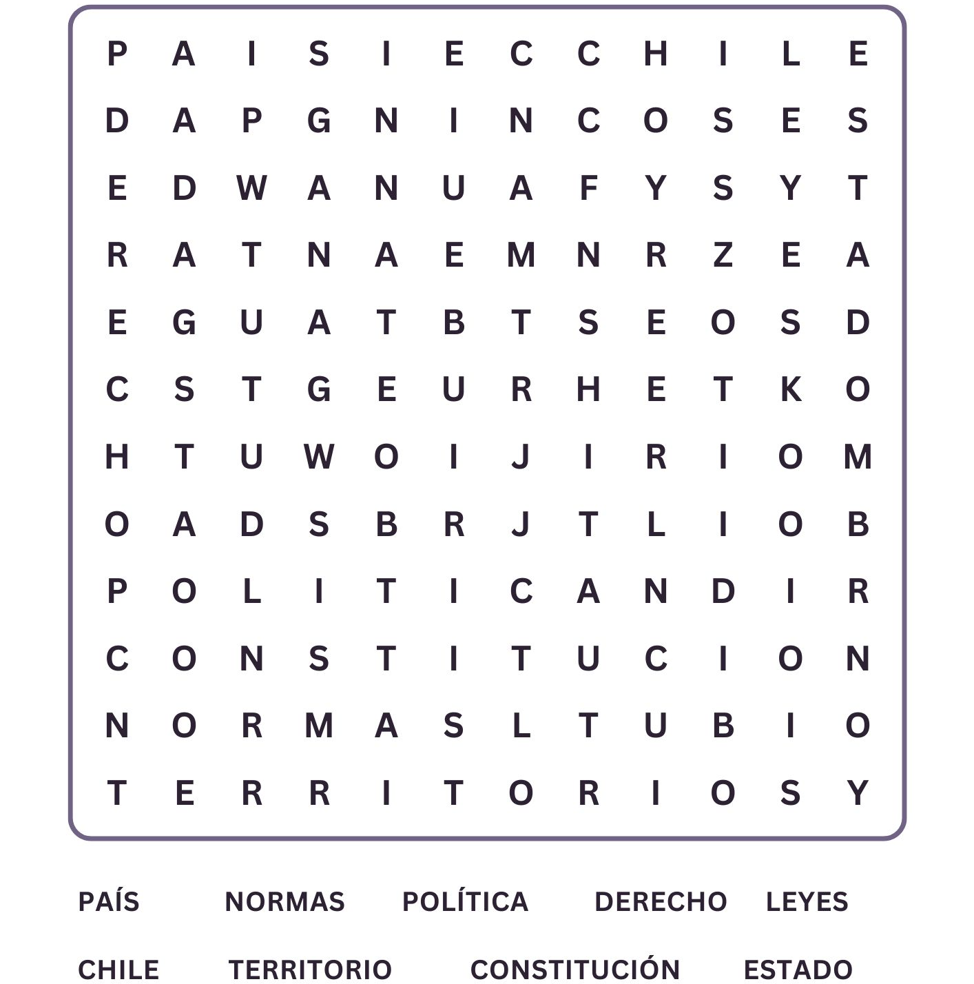

Actividad 2: Responde las preguntas.
1.- ¿Qué otros conceptos relacionados con la organización política de Chile agregarías a la sopa de letras?

_________________________________________________________________________________________________________________________________.
2.- A partir de lo visto en clases, ¿Por qué crees tú que necesitamos organizarnos como sociedad o país?

__________________________________________________________________________________________________________________________________
________________________________________________________________.

